Teknoloji ve Tasarım Dersi ÖĞRENCİ ETKİNLİĞİ BİLDİRİM FORMU (Ek-4)
ÖĞRENCİ VE OKUL BİLGİLERİ
Öğrencinin Adı Soyadı: Hakkı Taha DİRİKOLU
Öğrencinin Sınıfı :8/F | No:
Öğrencinin e-posta :
Öğretmenin Adı Soyadı:Yahya KARAKURT
Öğretmenin e-posta :gelisenbeyin@hotmail.com |  | Tel:
Okulun Adı: Beylikdüzü İMKB Ortaokulu
Okulun Adresi: Barış mah. Sakarya cad. Beylikdüzü/İstanbul
Okulun Tel:
ÖĞRENCİ ETKİNLİK BİLGİLERİ
KUŞAK : □ Düzen: □ Kurgu ■YAPIM
GÜNLÜK ÖZETİ:
Proje Adı: Koruyucu Araba / Özellikle astım ve alerji hastaları daha güvenli seyahat edebilecek.
Trafikte seyir halindeyken, araçların camlarından giren taş, her türlü böcek, (Örn: arı, sinek ve sivrisinek gibi) alerji hastalarının hayatını tehlikeye atacak tüm olumsuzlukları ortadan kaldıracak bir proje.
Özellikle uzun yolda, sıcak havalarda, araçların camları artık rahatlıkla açılabilecek. Cama yerleştirilecek bir ince telden oluşan sinekli ile tüm seyahatler güvenle yapılabilecek. Neredeyse şeffafa yakın rengiyle ve hava alan gözenekleri sayesinde araç içine başka araçların tekerlerinden fırlayan taşlar giremeyecek. Aynı zamanda böcek sokmaları yüzünden hayatını kaybeden insanlar, rahatça camlarını açabilecek çünkü içeriye kesinlikle böcek giremeyecek. En önemlisi artık klima açmak zorunda kalınmayacak. Yolculuklar daha güvenli, konforlu ve rahat yapılabilecek.
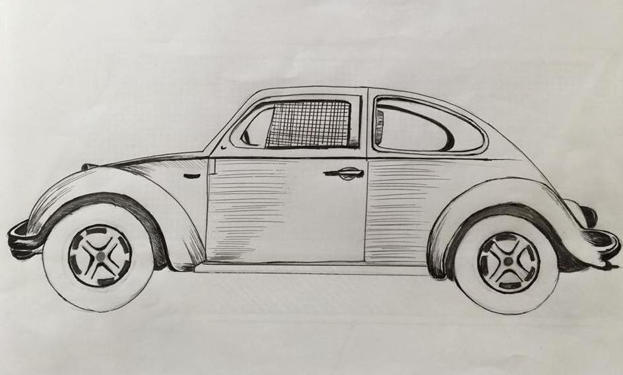 | 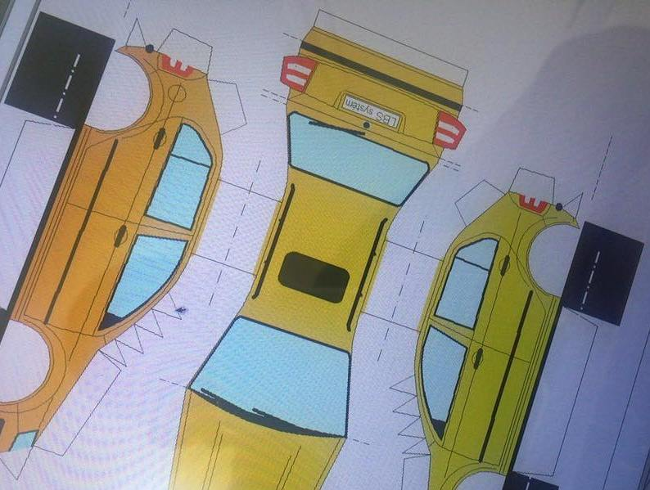
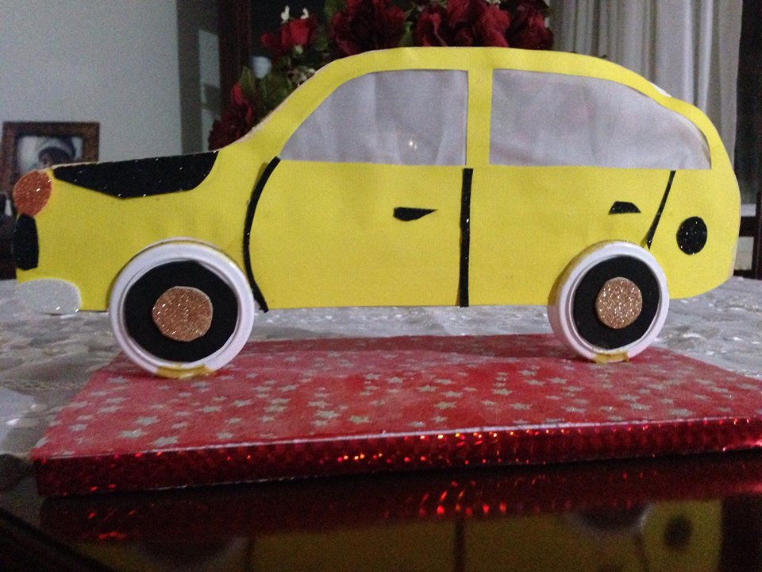 | 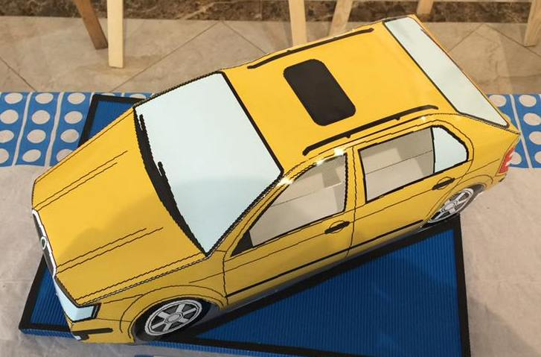
Değerlendirme, Görüş ve Öneriler: Gayet başarılı bir proje olduğunu düşünüyorum…

